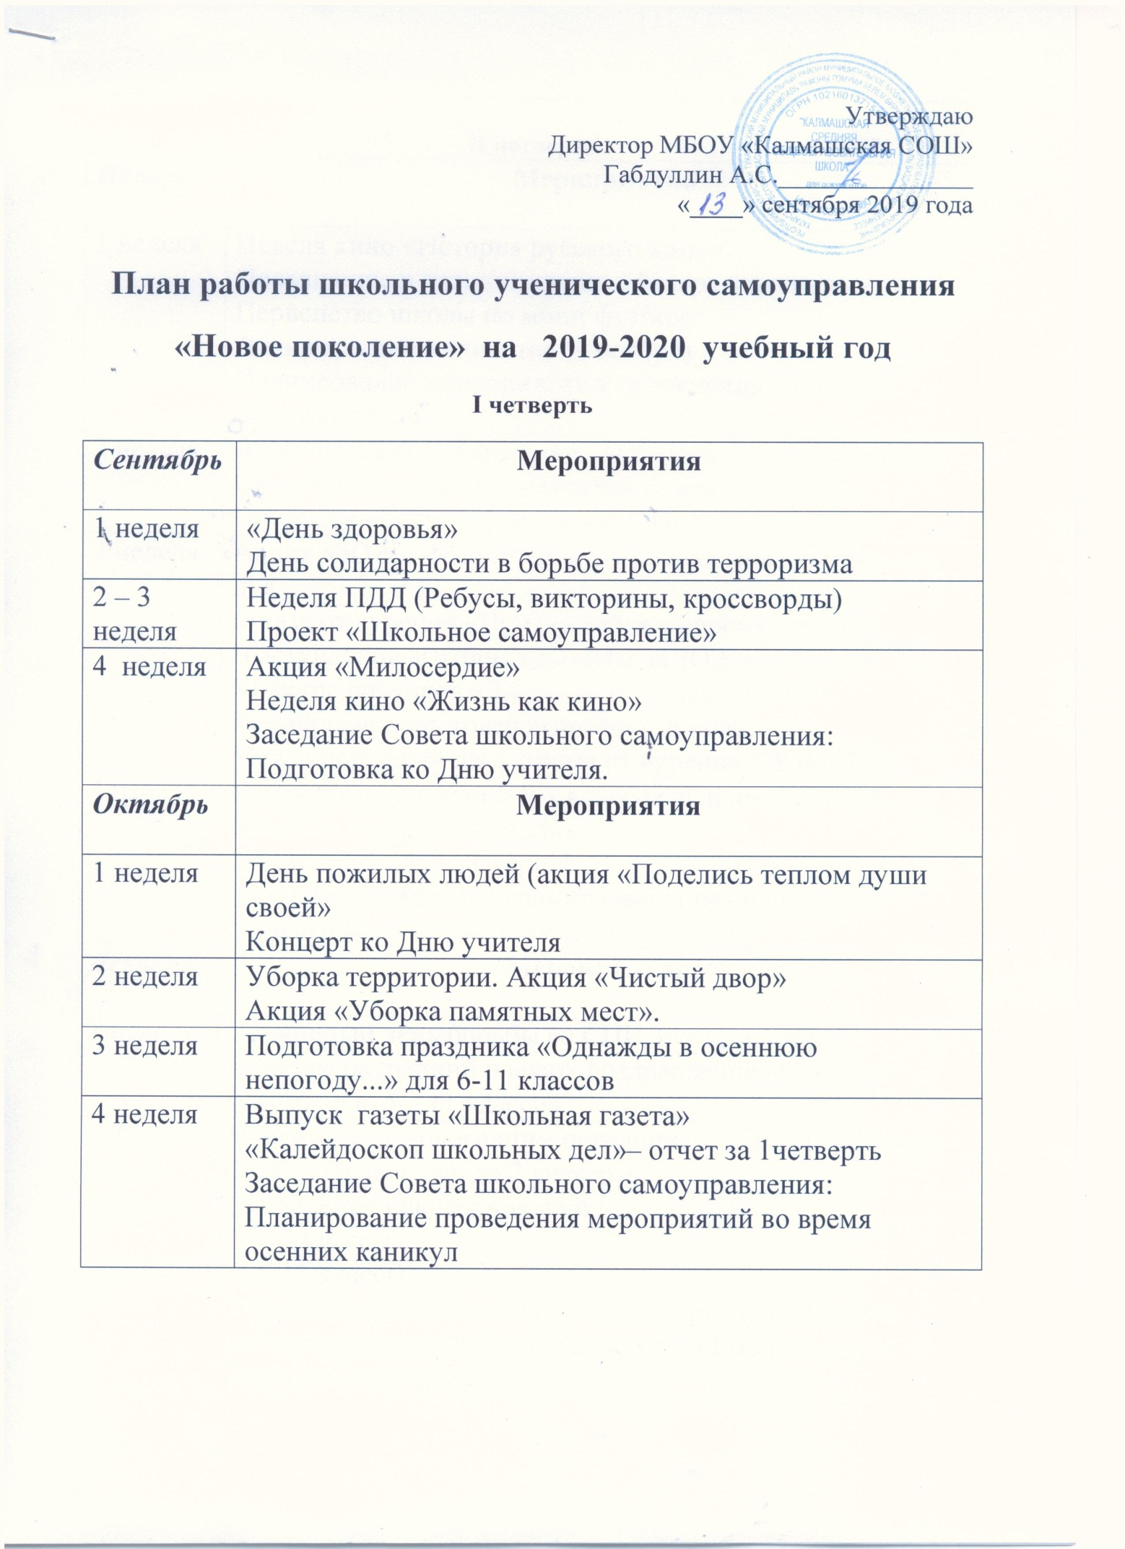

II четверть.
Ноябрь |  | Мероприятия
1 неделя |  | Неделя кино «История русского кино»  Посвящение в пятиклассники «Теперь я пятиклассник»  Первенство школы по мини футболу  День народного единства (4 ноября)  Планирование мероприятий к проведению конкурса «Ученик года»
2 неделя |  | Демонстрация презентации : «Одежда для школьника».  Оформление стенда «Школьное самоуправление»  Операция «Уют» (оформление школьных уголков)
3 неделя |  | Акция «ЗОЖ» -Мероприятия в рамках международного дня  отказа от курения «Прислушайся к своему сердцу»  Выступление агитбригады «Мы за ЗОЖ»  Конкурс рисунков « Будущее без наркотиков!».  Всемирный день толерантности (16 ноября);  Международный день отказа от курения (18 ноября)
4 неделя |  | Соревнования среди 5-8-х классов «Спорт любить – сильным и здоровым быть».  Концерт ко «Дню матери»  Заседание Совета школьного самоуправления: Подготовка к новогодним мероприятиям
Декабрь |  | Мероприятия
1 неделя |  | Всемирный день борьбы со СПИДом (1 декабря)  Конкурс на лучший плакат- поздравление «С новым годом» для 5 – 11 классов
2-3 неделя |  | Подготовка к новогодним праздникам. Конкурс «Ёлочка 2018». Видеоотчет за 2 четверть.
4 неделя |  | Проведение новогодних елок:  • 1-5 классы  • 6-11 классы  Заседание Совета школьного самоуправления: Итоги работы школьного самоуправления за I полугодие 2019-2020 учебного года.
III четверть.
Январь |  | Мероприятия
1 неделя |  | Первенство школы по шахматному спорту
2 неделя |  | Соревнования «Веселые старты» среди 5 - 7 классов
3 неделя |  | Профориентационная работа. Встреча со студентами, выпускниками школы
4 неделя |  | Заседание Совета школьного самоуправления. Подготовка проведения Дня Святого Валентина.
Февраль |  | Мероприятия
1 неделя |  | Акция «Милосердие»
2 неделя |  | Помощь в организации проведения месячника патриотизма  Акция «Покормите птиц»  Неделя особо охраняемых природных территорий (ООПТ)  14 февраля - День святого Валентина  Конкурсная игра для 5-8 классов.  Шоу – игра «Валентинка» для 9 – 11 классов
3 неделя |  | Выставка творческих работ обучающихся, занимающихся в кружках.
 |  | Подготовка к фестивалю детского творчества «Балкыш»
4 неделя |  | Встречи с классными активами по профилактике «ЗОЖ» 5 -11 классы  Заседание Совета школьного самоуправления: Подготовка к 8 марта
Март |  | Мероприятия
1 неделя |  | Всемирный день борьбы с наркоманией – 1 марта;  Конкурсная программа к 8 марта  Конкурс рисунков 8 марта
2 - 3 неделя |  | ПДД – викторины, конкурсные мероприятия, конкурс рисунков. 1 – 4, 5 -7 классы
4 неделя |  | Выпуск газеты «Школьная газета», итоги 3 четверти.  Общешкольные « Спортивные игры» с привлечением родителей.  Заседание Совета школьного самоуправления. Планирование проведения мероприятий во время весенних каникул.
 | IV четверть
 | Апрель | Мероприятия
 | 1 неделя | День смеха.  Всемирный день Здоровья (7 апреля)
 | 2 неделя | Акция « Милосердие»  День космонавтики (12 апреля)
 | 3 неделя | Конкурсная программа «папа, мама, я – дружная семья», посвященная дню семьи  1-4 классы  5-6 классы  7- 8 классы  9-11 классы
 | 4 неделя | Заседание Совета школьного самоуправления. Подготовка к мероприятиям посвященных ВОВ.
 | Май | Мероприятия
 | 1 неделя | Мероприятия, посвященные празднованию Дня победы  -концерт;  -конкурс рисунков;  -акция «Георгиевская ленточка»;  - тимуровская работа.
 | 2 неделя | Акция « Милосердие»  День космонавтики (12 апреля)  Трудовой десант
3 | Неделя | Конкурс плакатов, спортивные соревнования «Мы за ЗОЖ»  Проект «Прощай детство».
4 | Неделя | Творческий отчет самоуправления.  Газета «Школьная газета» за 4четверть и за год.  Заседание Совета школьного самоуправления.  Итоги работы школьного ученического самоуправления за II полугодие 2019-2020 учебного года. Обсуждение плана работы на 2020-2021 учебный год.

